**Trabajo Final**

**Pensamiento sistémico**

**Presentado por:**

Jaime Darley Angulo Tenorio – [jangulot@unal.edu.co](mailto:jangulot@unal.edu.co)

John Alejandro Pastor Sandoval – [jpastor@unal.edu.co](mailto:jpastor@unal.edu.co)

Juan Camilo Vergara Tao – [juvergarat@unal.edu.co](mailto:juvergarat@unal.edu.co)

Juan Diego Velásquez Pinzón – [jvelasquezpi@unal.edu.co](mailto:jvelasquezpi@unal.edu.co)

**Modelos y Simulación**

Grupo ModSim_303

**Profesor:**

Luis Gerardo Astaiza Amado

*lgastaizaa@unal.edu.co*

**Universidad Nacional de Colombia**

**Facultad de Ingeniería**

**Martes, 15 de junio de 2025**

# Asignación_03. Pensamiento Sistémico

**Prototipo 1**

Este modelo tiene como objetivo representar cómo varía la cantidad de automóviles en una ciudad con el paso del tiempo. Se enfoca en tres componentes esenciales:

1. Existencia de Autos (Stock): Representa el total de vehículos que hay en la ciudad.
2. Ingreso de Autos (EntAutos): Corresponde al número de vehículos que se suman al sistema de manera continua, basado en un promedio histórico.
3. Egreso de Autos (SalAutos): Indica la cantidad de autos que salen del sistema, determinada por una tasa de retiro similar a una tasa de "mortalidad", la cual depende del número actual de vehículos.

El libro nos presenta un boceto para la creación de este modelo, el cual seguiremos para el desarrollo del nuestro.

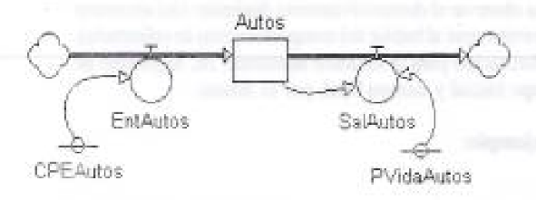

La estructura del modelo en Vensim se basa en representar la cantidad de automóviles en una ciudad utilizando un enfoque de dinámica de sistemas. Este enfoque se compone de un stock principal, que refleja el total de vehículos en circulación, y dos flujos que determinan su variación: uno de entrada y otro de salida.

**Definición del Stock y los Flujos**

* Stock “Autos”
  + Se establece un único stock llamado *Autos*, que representa la cantidad total de vehículos activos en la ciudad.
  + El stock se representa con un rectángulo verde con la etiqueta “Autos”, el cual acumula la diferencia entre los autos que ingresan y los que salen.
* Flujo de Entrada “EntAutos”
  + Representado por una flecha que entra al stock *Autos*, este flujo indica la incorporación constante de vehículos.
  + Su valor suele definirse como una constante basada en un promedio histórico (por ejemplo, 60 autos por mes).
  + Se definie mediante una ecuación como: *EntAutos = CPEAutos*, donde *CPEAutos* es el parámetro que indica la cantidad de autos que ingresan mensualmente.
* Flujo de Salida “SalAutos”  
  + Este flujo se representa como una flecha que sale del stock *Autos* y simboliza la cantidad de vehículos que dejan de circular.
  + Su valor se calcula aplicando una tasa de retiro, que normalmente se obtiene dividiendo el número total de autos entre su vida útil promedio (por ejemplo, 80 meses).
  + La fórmula correspondiente es: *SalAutos = Autos / PVidaAutos*, donde *PVidaAutos* representa la duración media de vida de un automóvil.

**Visualización del modelo**

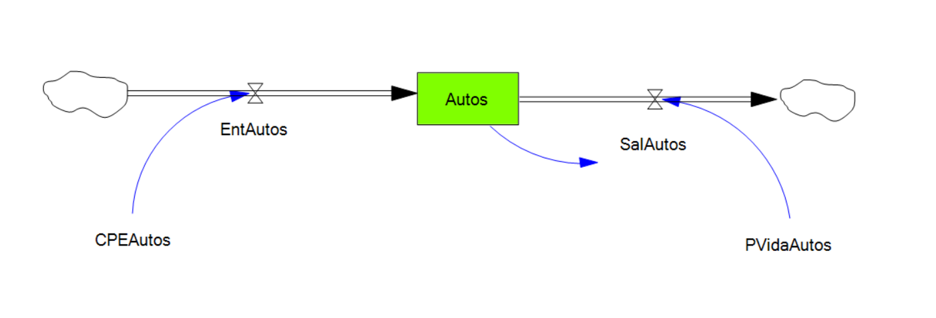

**Resultados**

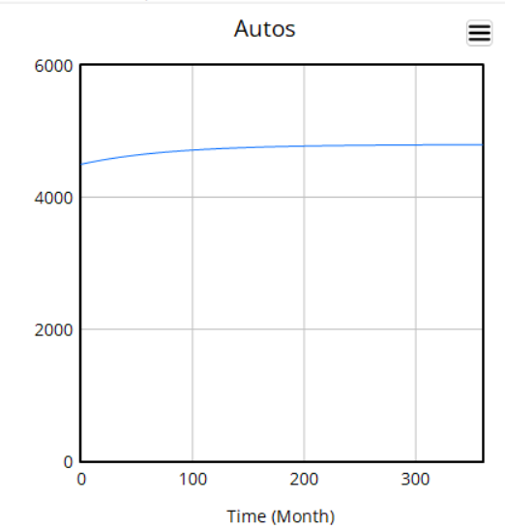

**Conclusiones y análisis**

El análisis realizado sobre este primer prototipo permite concluir lo siguiente:

**Validez del modelo:**  
 El comportamiento simulado refleja de manera coherente escenarios de aumento, disminución o estabilidad en la cantidad de vehículos, dependiendo de los valores iniciales y los parámetros definidos, lo cual indica que el modelo representa adecuadamente la dinámica esperada.

**Sensibilidad a los parámetros:**  
 La simulación muestra que incluso cambios pequeños en la tasa de ingreso o en la duración promedio de vida útil de los autos pueden alterar de forma considerable la evolución del sistema. Esto resalta la necesidad de contar con estimaciones precisas al configurar estos parámetros.

**Aplicaciones prácticas:**  
 Este prototipo proporciona una base útil para comprender cómo evoluciona la población vehicular, lo que puede apoyar decisiones en temas como la planificación del transporte o el control del parque automotor. Además, el modelo es flexible y puede ser ampliado para incluir nuevas variables o explorar su interacción con otros componentes del entorno urbano.

**Prototipo 2**

Este segundo prototipo se enfoca en analizar la congestión vehicular a partir de cómo evoluciona la infraestructura vial de la ciudad. Para ello, se modelan los siguientes elementos:

* Vías en Buen Estado (Stock): Representan la parte de la red vial que se encuentra en condiciones óptimas y no contribuye significativamente a la congestión.
* Vías Deterioradas (Stock): Corresponden a las secciones de la infraestructura vial que presentan mal estado, lo que puede agravar los niveles de congestión.
* Flujos principales del sistema:
  + Construcción: Aumenta la cantidad de vías en buen estado al incorporar nuevas obras viales.
  + Deterioro: Transfiere vías del estado bueno al deteriorado con el paso del tiempo.
  + Reparación: Recupera vías en mal estado y las devuelve a condiciones favorables.

Además, se incorpora una variable denominada Congestión Vial (CVial), la cual depende de la proporción entre el número de automóviles (definido en el primer prototipo) y la disponibilidad de vías (Vías en Buen Estado más una parte de las Deterioradas). A medida que esta congestión se incrementa, pueden surgir efectos negativos, como un deterioro más rápido de la infraestructura o alteraciones en la dinámica de ingreso y salida de vehículos.

Para este prototipo el libro también nos presenta un boceto para el desarrollo del modelo.

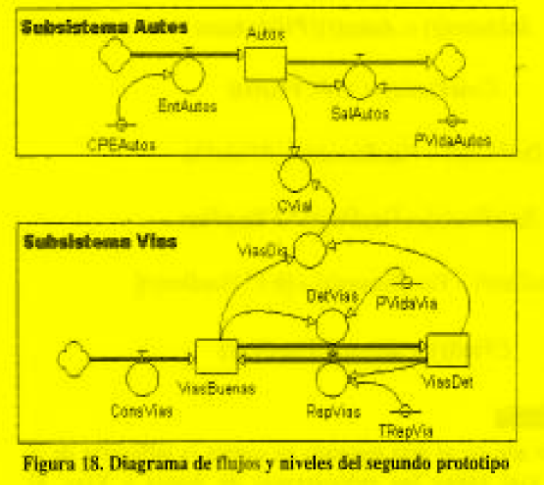

### 

**Estructura General del Modelo**

* Stocks  
   El sistema se representa mediante dos *stocks principales l*os cuales participan como una extensión del Prototipo 1:
* ViasBuenas: Corresponde a las vías en buen estado.
* ViasDet: Representa las vías en mal estado o deterioradas.
* Interacción entre los componentes
* Construcción (ConsVias): Incrementa el stock de *ViasBuenas*, al añadir nuevas vías.
* Deterioro (DetVias): Reduce *ViasBuenas* y aumenta *ViasDet*, simulando el desgaste de la infraestructura.
* Reparación (RepVias): Disminuye *ViasDet* y recupera parte de ellas, devolviéndole a *ViasBuenas*.
* Definición de flujos y parámetros
* Construcción (ConsVias): Puede establecerse como un valor constante o como una función dependiente de decisiones de planificación vial.
* Deterioro (DetVias): Se modela con una fórmula del tipo:  
   *DetVias = ViasBuenas / PVidaVia × f(CVial)*, donde *PVidaVia* es la vida útil promedio de una vía y f(CVial) es una función que incrementa la tasa de deterioro a medida que la congestión aumenta.
* Reparación (RepVias): Se basa en la capacidad de mantenimiento, por ejemplo:  
   *RepVias = ViasDet × TRepVias*,  
   donde *TRepVias* representa la fracción de vías deterioradas que pueden ser reparadas cada mes.
* Congestión Vial (CVial): Se calcula como una variable auxiliar con la fórmula:  
   *CVial = Autos / (ViasBuenas + α × ViasDet)*, donde *α* es un coeficiente que representa qué proporción de las vías deterioradas sigue siendo utilizable.
* Ejecución de la Simulación
* Se definen los valores iniciales para *ViasBuenas* y *ViasDet*.
* Se asignan los parámetros correspondientes a *ConsVias*, *PVidaVia*, *TRepVias* y la función de congestión.
* Al correr la simulación, se generan gráficas que permiten observar cómo evolucionan en el tiempo las condiciones de las vías y el nivel de congestión vial.

**Visualización del modelo**

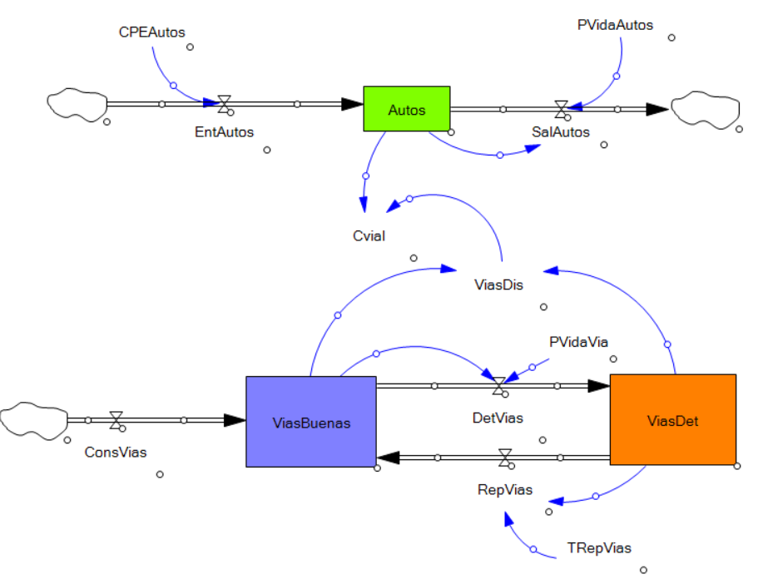

**Resultados**

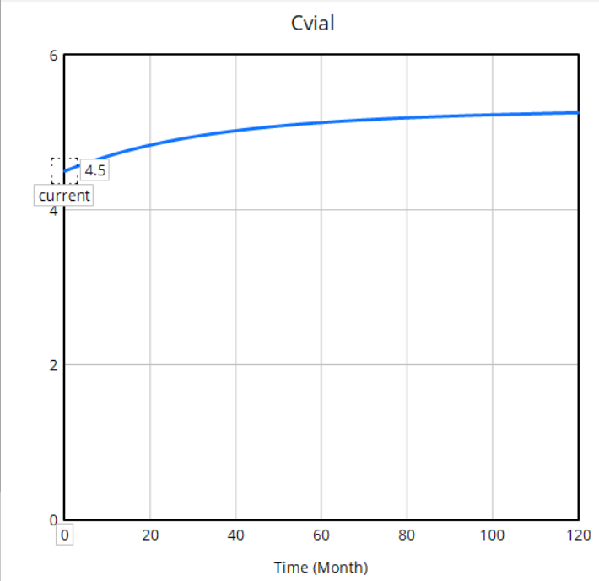

**Conclusiones y analisis**

El modelo permite simular situaciones donde la falta de inversión en mantenimiento o la escasa construcción de nuevas vías lleva a un aumento progresivo de la infraestructura deteriorada, lo que a su vez eleva los niveles de congestión. En contraste, cuando se implementan políticas efectivas de construcción y mantenimiento, se logra conservar una mayor proporción de vías en buen estado y mantener la congestión bajo control.

Sensibilidad del modelo a los parámetros:

* TRepVias (tasa de reparación): Este parámetro es clave. Si su valor es muy bajo, la cantidad de vías que se deterioran supera a las que se reparan, provocando un aumento en la congestión.
* PVidaVia (vida útil de las vías): También tiene un impacto significativo. Cuanto más corta sea la vida media de las vías, más rápido se deterioran, especialmente si no existe una estrategia sólida de mantenimiento.

Al probar distintas combinaciones de tasas de construcción, deterioro y reparación, el modelo muestra cómo la red vial puede evolucionar de formas diversas y alcanzar diferentes estados de equilibrio. Esto evidencia la necesidad de una gestión activa y planificada de la infraestructura vial.

Este segundo prototipo profundiza en la comprensión de la congestión urbana, resaltando cómo la calidad de las vías y las decisiones sobre mantenimiento influyen directamente en la disponibilidad de infraestructura funcional, y en consecuencia, en los niveles de congestión dentro de la ciudad.

**Prototipo 3**

Este tercer prototipo integra la dinámica del crecimiento vehicular con la evolución de la infraestructura vial y los niveles de congestión. A diferencia de los modelos anteriores, en este caso la congestión vial (CVial) no solo se ve afectada por la cantidad de automóviles y el estado de las vías, sino que también influye directamente en cómo cambia la población de autos.

Por ejemplo:

* Un alto nivel de congestión puede reducir el incentivo para adquirir nuevos vehículos o acelerar la decisión de dejar de usarlos, y en condiciones favorables podría ocurrir lo contrario.
* La cantidad de vías disponibles (ya sean totalmente funcionales o parcialmente transitables) impacta en el grado de congestión, lo que a su vez afecta las decisiones de uso y compra de automóviles.
* Las estrategias de construcción y mantenimiento (como *planConstruccion*, *TRepVias*, entre otras) modifican la proporción de vías en buen estado y vías deterioradas, lo que repercute directamente sobre la congestión y las decisiones de los conductores.

De este modo, el modelo representa un sistema más integrado, donde los automóviles, el estado de la red vial y la congestión están completamente interrelacionados, permitiendo explorar cómo se afectan mutuamente en distintos escenarios.

El boceto que debemos seguir para este prototipo es el siguiente:

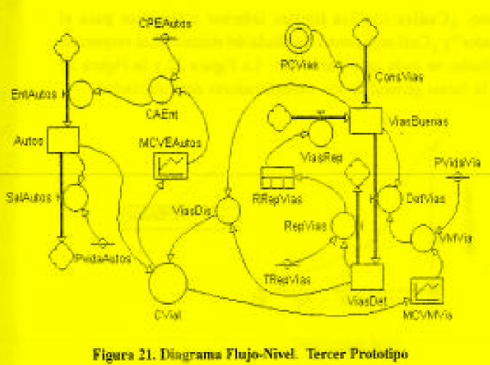

En esta etapa, se introduce un nuevo stock llamado *Impuestos*, el cual recibe ingresos a través del flujo *CobroImpuestos* y distribuye sus egresos en dos partidas: *GastoRepVias* (para mantenimiento) y *GastoConsVias* (para construcción de nuevas vías). Los stocks existentes (*Autos*, *ViasBuenas* y *ViasDet*) mantienen la estructura lógica definida en los modelos anteriores.

**Estructura General del Modelo**

* CobroImpuestos: Este flujo representa los ingresos por concepto de impuestos sobre vehículos, y se calcula mediante la fórmula: *CobroImpuestos = Autos × TasaImpuesto*, donde *Autos* es el número de vehículos registrados y *TasaImpuesto* es la cuota aplicada a cada uno.
* GastoRepVias (mantenimiento): Determina cuánto se invierte en la reparación de vías, con base en dos factores: las necesidades de mantenimiento y los recursos disponibles. Se calcula como:  
   GastoRepVias = min(Impuestos, ViasDet × CostoRepVias × TRepVias), donde *ViasDet* es la cantidad de vías deterioradas, *CostoRepVias* el costo unitario de reparación, y *TRepVias* la fracción reparable por periodo.
* GastoConsVias (construcción): Si después de cubrir los gastos de reparación quedan fondos, se utilizan para construir nuevas vías. Se calcula como: GastoConsVias = max(0, Impuestos - GastoRepVias)
* Nuevos flujos asociados:
  + *ConsVias:* Vinculado directamente al valor de *GastoConsVias*.
  + *RepVias:* Depende del valor calculado para *GastoRepVias*.
* Simulación del Modelo

Para ejecutar la simulación en Vensim, se definen los valores iniciales de *Impuestos* (que puede empezar en cero) junto con los parámetros del sistema como *TasaImpuesto*, *CostoRepVias*, *CostoConsVias*, entre otros.

Durante la simulación, Vensim genera gráficos que permiten observar la evolución de los principales elementos del sistema, incluyendo *Impuestos*, *Autos*, *ViasBuenas*, *ViasDet* y *CVial* (congestión vial), lo que facilita el análisis del impacto de políticas fiscales sobre la infraestructura urbana.

**Visualización del modelo**

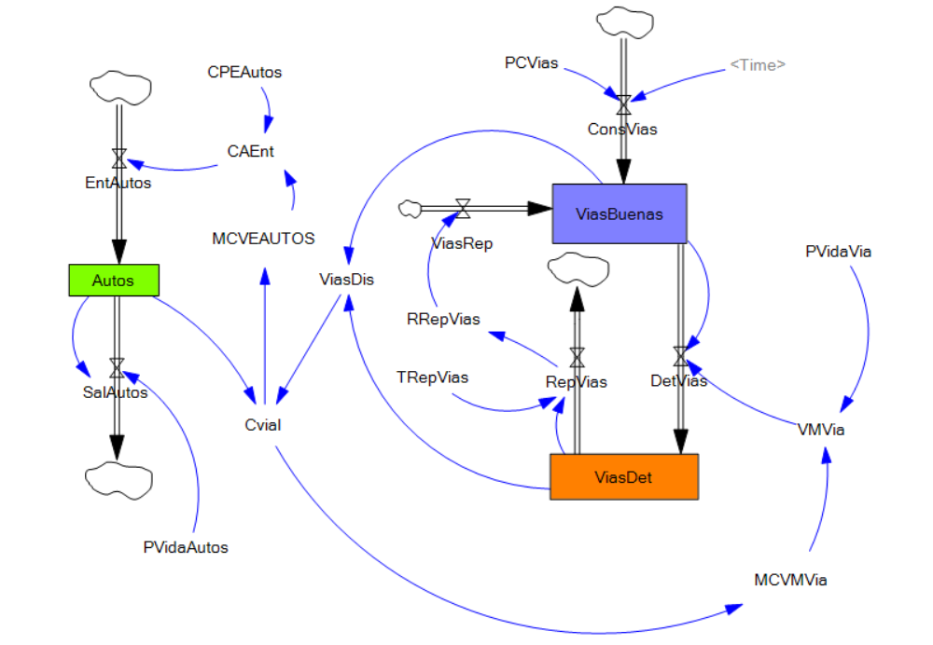

**Resultados**

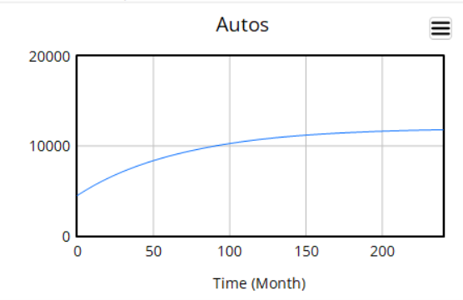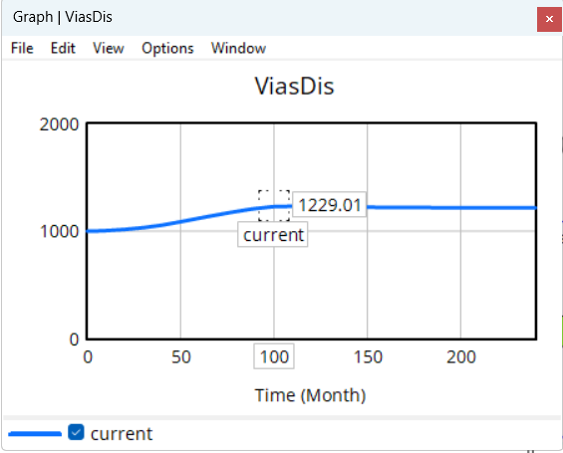

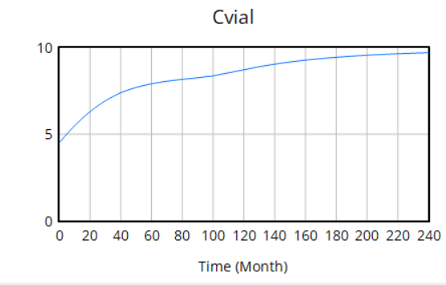

**Conclusiones y Análisis**

Los resultados del tercer prototipo revelan un comportamiento dinámico complejo pero coherente. En una primera etapa, se presenta un aumento temporal de la congestión vial, causado por la alta cantidad de vehículos y la limitada disponibilidad de vías, especialmente debido a un retraso de dos meses en el inicio de las reparaciones. Durante este tiempo, el deterioro avanza y la congestión empeora.

Sin embargo, con la puesta en marcha del plan de construcción de 12 meses y una mayor tasa de reparación, las *Vías Buenas* comienzan a incrementarse. Esto mejora gradualmente la infraestructura, reduce la congestión y permite que la población vehicular se estabilice en un nivel sostenible. La congestión inicial, que desincentiva la entrada de autos o acelera su salida, se reduce a medida que mejora la capacidad vial pero esto por un periodo de tiempo.

En conclusión, el modelo demuestra que una política coordinada de construcción y mantenimiento es fundamental para revertir tendencias negativas. Aunque la congestión aumenta al principio, la intervención oportuna permite restablecer el equilibrio entre vehículos, infraestructura y flujo vial. Además, aunque el modelo se vuelve más complejo al integrar estas relaciones, esta complejidad es necesaria para representar fielmente el comportamiento del sistema urbano bajo presión.

**Prototipo 4**

En el cuarto prototipo se incorpora un nuevo elemento: un stock de impuestos recaudados de los vehículos en circulación. Estos fondos se utilizan para financiar la reparación de vías deterioradas y la construcción de nuevas, aunque pueden presentarse retrasos y limitaciones presupuestarias.

El objetivo es analizar cómo el flujo de ingresos fiscales influye en la infraestructura vial y, al mismo tiempo, cómo la congestión y la cantidad de autos afectan dicha recaudación. El modelo opera bajo una política sencilla: todos los impuestos se destinan a la infraestructura, priorizando el mantenimiento, y utilizando el excedente para ampliar la red vial. Los costos se mantienen constantes, y la tasa impositiva por vehículo es un parámetro ajustable dentro del sistema.

El boceto asignado para este prototipo número 4 es el siguiente

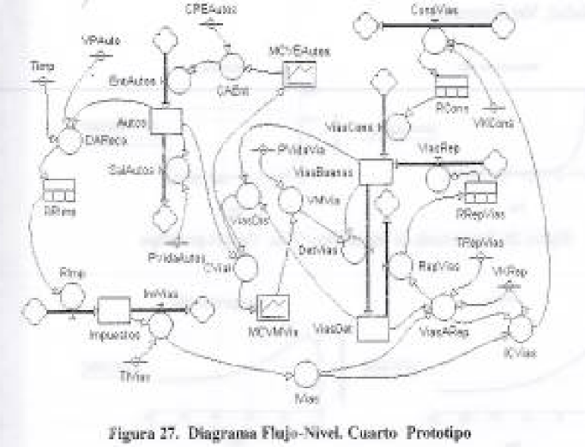

Este modelo integra los subsistemas de automóviles, congestión vial y estado de las vías, incorporando un nuevo componente: la recaudación de impuestos. Para ello, se añade un nuevo stock que representa los fondos disponibles, junto con flujos de entrada (recaudo) y salida (gastos en infraestructura).

**Estructura General del Modelo**

* Componentes del Modelo:
  + Stock "Autos": Mantiene la lógica de entrada y salida de vehículos, ahora influida por la congestión y la infraestructura disponible.
  + Stocks "VíasBuenas" y "VíasDet": Conservan su dinámica de deterioro, reparación y construcción, pero las tasas dependen del presupuesto disponible.
  + Stock "Impuestos": Almacena los recursos fiscales obtenidos por los vehículos en circulación. Se incrementa con el CobroImpuestos y se reduce por los Gastos en mantenimiento y construcción.
* Principales Flujos:
* CobroImpuestos: Calculado según la cantidad de vehículos y la tasa impositiva por auto.
* GastoMantenimiento: Se destina prioritariamente a la reparación de vías deterioradas.
* GastoConstrucción: Utiliza los fondos sobrantes para construir nuevas vías.
* Variables auxiliares:
* TasaImpuesto: Determina cuánto paga cada auto.
* CostoRepVias / CostoConsVias: Definen los costos por unidad de vía reparada o reconstruida.
* planConstruccion: Influye en la decisión de cuánto invertir en expansión vial una vez cubierto el mantenimiento.

**Visualización del modelo**

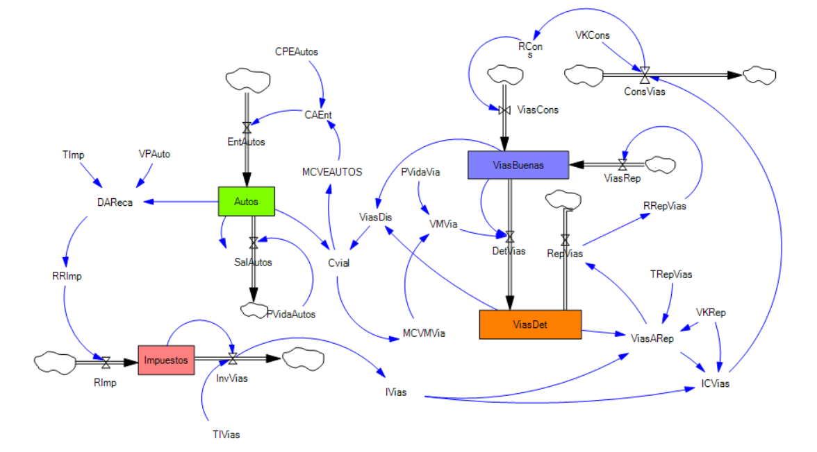

**Resultados**

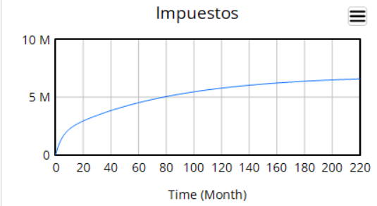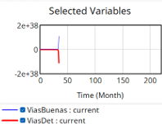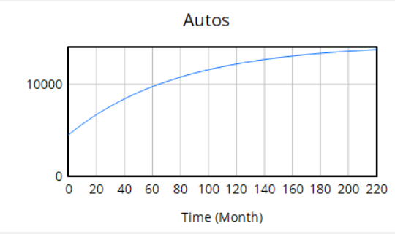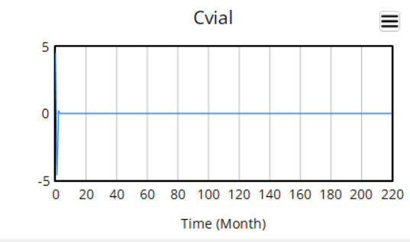

**Conclusiones y Análisis**

En este escenario, el modelo parte con un stock de impuestos vacío, una infraestructura ya deteriorada y una población vehicular alta, lo que genera una congestión vial moderada desde el inicio. Durante los primeros meses, los impuestos se recaudan progresivamente mediante una tasa fija por vehículo, pero al no haber recursos acumulados, las inversiones en infraestructura se retrasan, lo que agrava la congestión debido al deterioro continuo de las vías.

Cuando se alcanzan fondos suficientes, se activa la política de inversión, la cual prioriza la reparación de vías deterioradas antes de construir nuevas. Esta estrategia permite mejorar gradualmente la red vial, lo que reduce la congestión al aumentar la disponibilidad de vías transitables. Posteriormente, el exceso de recursos se destina a nuevas construcciones, incrementando la capacidad vial total y estabilizando el sistema.

A medida que mejora la infraestructura, la congestión disminuye, logrando estabilizar la dinámica de entrada y salida de vehículos, y con ello, la población automotor alcanza un nivel sostenible. Las simulaciones muestran este comportamiento con un pico inicial de congestión que se revierte a medida que se aplican los recursos.

En contraste, cuando la tasa impositiva es baja y no cubre los costos de mantenimiento y expansión, la inversión se reduce. Esto mantiene la infraestructura en mal estado y perpetúa un ciclo negativo: alta congestión, menor recaudación y deterioro continuo, lo que a su vez impacta negativamente al parque automotor.

En resumen este prototipo evidencia la interdependencia entre la financiación vial y la calidad de la infraestructura. Una política bien diseñada, con una tasa de impuesto adecuada y un enfoque que priorice el mantenimiento, puede revertir el deterioro inicial y aliviar la congestión. En cambio, una recaudación insuficiente lleva al colapso del sistema, reforzando la necesidad de políticas integrales que combinen planificación financiera, mantenimiento oportuno y posibles subsidios para garantizar la sostenibilidad y el equilibrio urbano**.**